* 1. 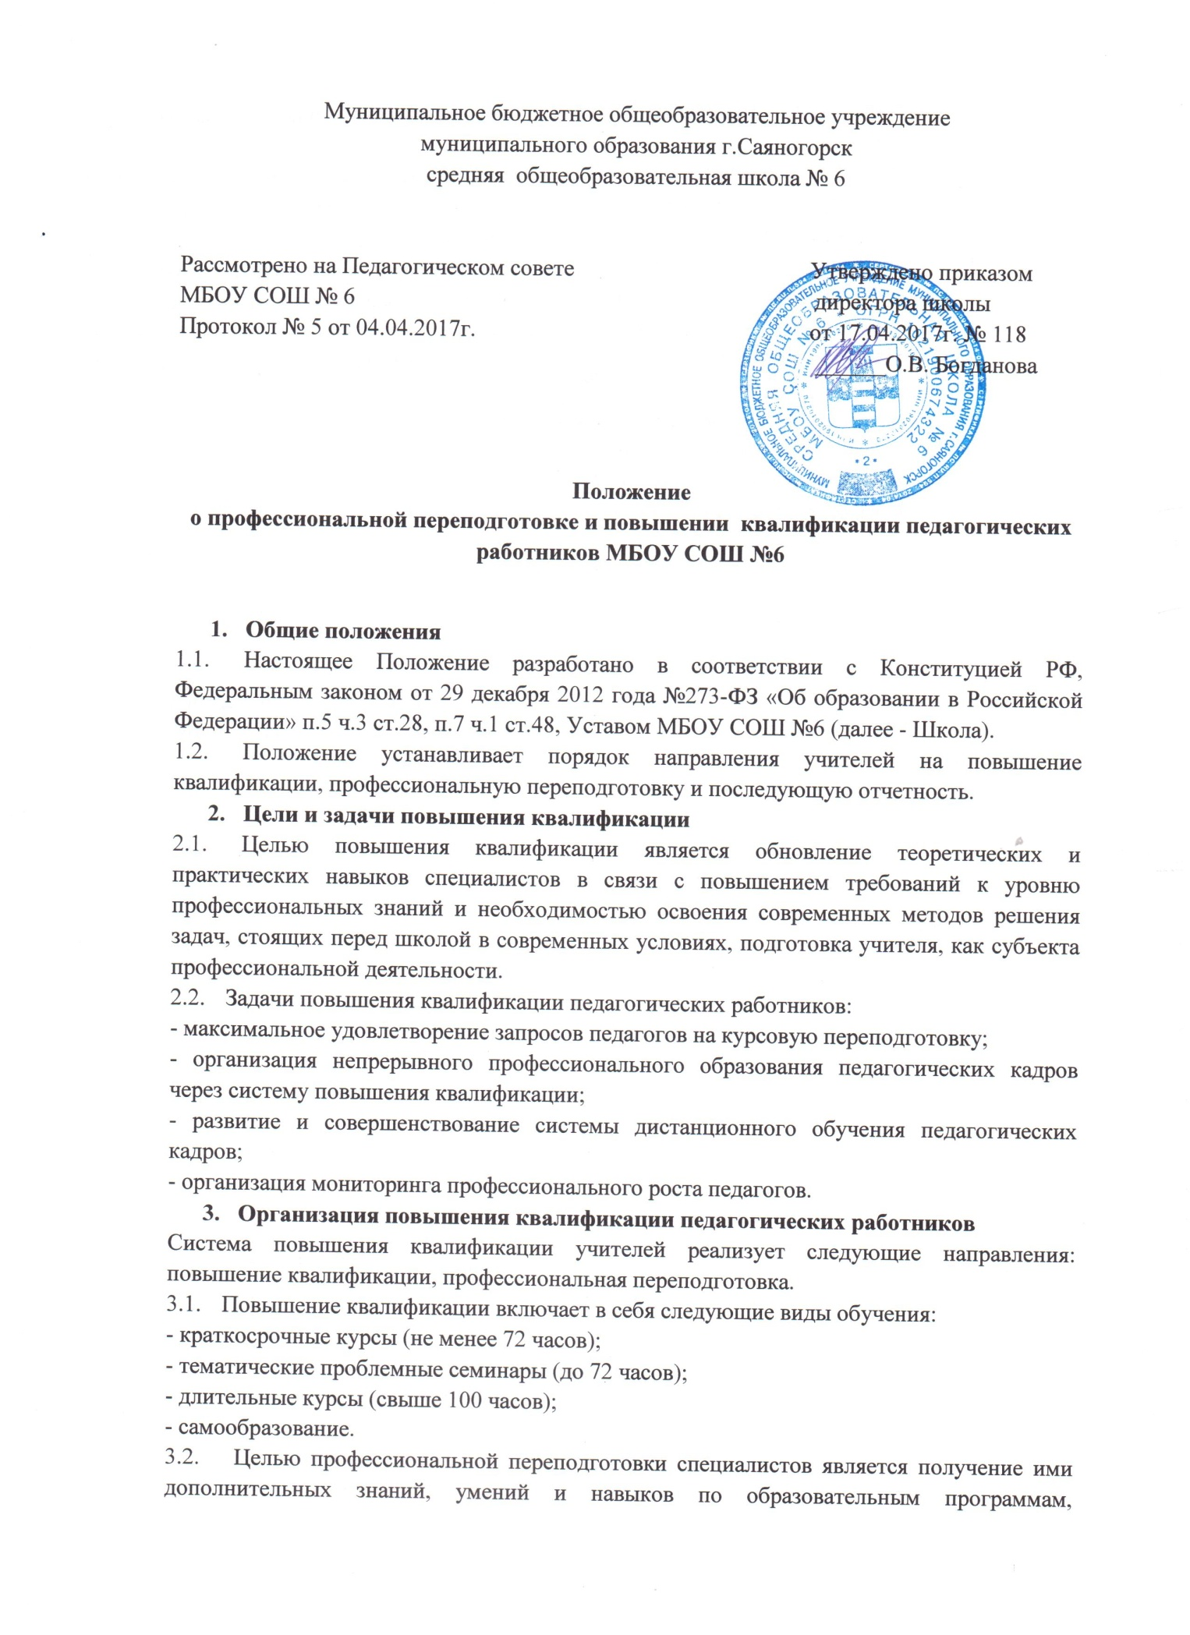необходимым для выполнения нового вида профессиональной педагогической деятельности.
  2. Повышение квалификации и профессиональная переподготовка учителей школы может проводиться с отрывом от работы, с частичным отрывом от работы, по индивидуальным образовательным программам. Дистанционно.
  3. Основанием для издания приказа о направлении на курсы повышения квалификации является план повышения квалификации педагогических работников;
  4. Периодичность прохождения учителями повышения квалификации устанавливается администрацией школы, но не реже одного раза в три года в течение всей трудовой деятельности учителей.

1. **Отчетность о повышении квалификации**
   1. Педагоги, успешно прошедшие курсы повышения квалификации предоставляют документы государственного образца:

- удостоверение о повышении квалификации – для лиц, прошедших краткосрочное обучение или участвовавших в работе тематических и проблемных семинаров по программе в объеме от 72 часов;

- свидетельство о повышении квалификации – для лиц, прошедших обучение по программе в объеме свыше 108 часов;

- сертификат участия в работе тематических и проблемных семинаров.

Сведения о результатах повышения квалификации и профессиональной переподготовки учителей предоставляются в школу не позднее, чем через 3 дня после прохождения обучения.